+-
Мухановские
вести

Ежемесячная информационная газета
№ 5 (460) от 31.01.2022
сельского поселения Муханово

Постановление № 8 от 31.01.2022 года

Об утверждении стоимости гарантированного перечня услуг по погребению на территории сельского поселения Муханово муниципального района Кинель-Черкасский Самарской области на 2022 год

В соответствии с Федеральным законом от 12.01.1996 №8-ФЗ «О погребении и похоронном деле», Федеральным законом от 06.10.2003 N 131-ФЗ "Об общих принципах организации местного самоуправления в Российской Федерации", ПОСТАНОВЛЯЮ:
1. Утвердить стоимость услуг, предоставляемых согласно гарантированному перечню услуг по погребению умерших пенсионеров, не подлежавших обязательному социальному страхованию на случай временной нетрудоспособности и в связи с материнством на день смерти, по погребению умерших, не подлежавших обязательному социальному страхованию на случай временной нетрудоспособности и в связи с материнством на день смерти пенсионеров, досрочно оформивших пенсию по предложению органов службы занятости (в случае, если смерть пенсионера наступила в период получения досрочной пенсии до достижения им возраста, дающего право на получение соответствующей пенсии), на территории сельского поселения Муханово муниципального района Кинель-Черкасский Самарской области, с 1 февраля 2022 года в размере 6964,68 рублей согласно приложению №1 к настоящему постановлению.
2. Утвердить стоимость услуг, предоставляемых согласно гарантированному перечню услуг по погребению умерших граждан, подлежавших обязательному социальному страхованию на случай временной нетрудоспособности и в связи с материнством на день смерти, и умерших несовершеннолетних членов семей граждан, подлежащих обязательному социальному страхованию на случай временной нетрудоспособности и в связи с материнством на день смерти указанных членов семей, на территории сельского поселения Муханово муниципального района Кинель-Черкасский Самарской области, с 1 февраля 2022 года в размере 6964,68 рублей согласно приложению № 2 к настоящему постановлению.
3. Утвердить стоимость услуг, предоставляемых согласно гарантированному перечню услуг по погребению умерших, не подлежавших обязательному социальному страхованию на случай временной нетрудоспособности и в связи с материнством на день смерти и не являвшихся пенсионерами, на территории сельского поселения Муханово муниципального района Кинель-Черкасский Самарской области, с 1 февраля 2022 года в размере 6964,68 рублей согласно приложению № 3 к настоящему постановлению.
4. Утвердить стоимость услуг, предоставляемых согласно гарантированному перечню услуг по погребению в случае рождения мертвого ребенка по истечении 154 дней беременности, на территории сельского поселения Муханово муниципального района Кинель-Черкасский Самарской области, в размере 5941,27 рублей согласно приложению № 4 к настоящему постановлению.
5. Утвердить стоимость услуг по погребению умерших, не подлежавших обязательному социальному страхованию на случай временной нетрудоспособности и в связи с материнством на день смерти и не являвшихся пенсионерами, при отсутствии супруга, близких родственников, иных родственников либо законного представителя умершего или при невозможности осуществить ими погребение, а также при отсутствии иных лиц, взявших на себя обязанность осуществить погребение, а также умерших, личность которых не установлена на территории сельского поселения Муханово муниципального района Кинель-Черкасский Самарской области, с 1 февраля 2022 года в размере 6 964,68 рублей согласно приложению № 5 к настоящему постановлению.
6. Утвердить стоимость услуг по погребению в случае рождения мертвого ребенка по истечении 154 дней беременности при отсутствии близких родственников, иных родственников либо законного представителя умершего или при невозможности осуществить ими погребение, а также при отсутствии иных лиц, взявших на себя обязанность осуществить погребение на территории сельского поселения Муханово муниципального района Кинель-Черкасский Самарской области, с 1 февраля 2022 года в размере 6058,71 рубль согласно приложению № 6 к настоящему постановлению.
7. Контроль за выполнением настоящего постановления оставляю за собой.
8. Опубликовать настоящее постановление в газете «Мухановские вести» и разместить на официальном сайте Администрации сельского поселения Муханово.
9. Настоящее постановление вступает в силу со дня его официального опубликования и распространяет свое действие на правоотношения, возникшие с 01.02.2022 года.

Глава сельского поселения Муханово
муниципального района Кинель-Черкасский В. А. Золотийчук

ПРИЛОЖЕНИЕ 1
к постановлению Администрации сельского поселения Муханово
от 31.01.2022 № 8
Стоимость
услуг, предоставляемых согласно гарантированному перечню услуг по погребению умерших пенсионеров, не подлежавших обязательному социальному страхованию на случай временной нетрудоспособности и в связи с материнством на день смерти, по погребению умерших, не подлежавших обязательному социальному страхованию на случай временной нетрудоспособности и в связи с материнством на день смерти пенсионеров, досрочно оформивших пенсию по предложению органов службы занятости (в случае, если смерть пенсионера наступила в период получения досрочной пенсии до достижения им возраста, дающего право на получение соответствующей пенсии), на территории сельского поселения Муханово муниципального района Кинель-Черкасский Самарской области,
с 1 февраля 2022 года
№ п/п | Вид услуги по погребению | Стоимость, рублей
1. | Оформление документов, необходимых для погребения | Бесплатно
2. | Предоставление и доставка гроба и других предметов, необходимых для погребения | 1 242,52
3. | Перевозка тела (останков) умершего на кладбище | 817,47
4. | Погребение | 4904,69
 | Итого | 6 964,68

ПРИЛОЖЕНИЕ 2
к постановлению Администрации сельского поселения Муханово
от 31.01.2022 № 8
СТОИМОСТЬ
услуг, предоставляемых согласно гарантированному перечню услуг по погребению умерших граждан, подлежавших обязательному социальному страхованию на случай временной нетрудоспособности и в связи с материнством на день смерти, и умерших несовершеннолетних членов семей граждан, подлежащих обязательному социальному страхованию на случай временной нетрудоспособности и в связи с материнством на день смерти указанных членов семей, на территории сельского поселения Муханово муниципального района Кинель-Черкасский Самарской области,
с 1 февраля 2022 года
№ п/п | Вид услуги по погребению | Стоимость, рублей
1. | Оформление документов, необходимых для погребения | Бесплатно
2. | Предоставление и доставка гроба и других предметов, необходимых для погребения | 1 242,52
3. | Перевозка тела (останков) умершего на кладбище | 817,47
4. | Погребение | 4 904,69
 | Итого | 6 964,68

ПРИЛОЖЕНИЕ 3
к постановлению Администрации сельского поселения Муханово
от 31.01.2022 № 8
СТОИМОСТЬ
услуг, предоставляемых согласно гарантированному перечню услуг по погребению умерших, не подлежавших обязательному социальному страхованию на случай временной нетрудоспособности и в связи с материнством на день смерти и не являвшихся пенсионерами, на территории сельского поселения Муханово муниципального района Кинель-Черкасский Самарской области, с 1 февраля 2022 года
№ п/п | Вид услуги по погребению | Стоимость, рублей
1. | Оформление документов, необходимых для погребения | Бесплатно
2. | Предоставление и доставка гроба и других предметов, необходимых для погребения | 1 242,52
3. | Перевозка тела (останков) умершего на кладбище | 817,47
4. | Погребение | 4 904,69
 | Итого | 6 964,68

ПРИЛОЖЕНИЕ 4
к постановлению Администрации сельского поселения Муханово
от 31.01.2022 № 8
СТОИМОСТЬ
услуг, предоставляемых согласно гарантированному перечню услуг по погребению в случае рождения мертвого ребенка по истечении 154 дней беременности, на территории сельского поселения Муханово муниципального района Кинель-Черкасский Самарской области,
с 1 февраля 2022 года
№ п/п | Вид услуги по погребению | Стоимость, рублей
1. | Оформление документов, необходимых для погребения | Бесплатно
2. | Предоставление и доставка гроба и других предметов, необходимых для погребения | 1015,10
3. | Перевозка тела (останков) умершего на кладбище | 817,47
4. | Погребение | 4108,70
 | Итого | 5941,27

ПРИЛОЖЕНИЕ 5
к постановлению Администрации сельского поселения Муханово
от 31.01.2022 № 8
СТОИМОСТЬ
услуг по погребению умерших, не подлежавших обязательному социальному страхованию на случай временной нетрудоспособности и в связи с материнством на день смерти и не являвшихся пенсионерами, при отсутствии супруга, близких родственников, иных родственников либо законного
представителя умершего или при невозможности осуществить ими погребение, а также при отсутствии иных лиц, взявших на себя обязанность осуществить погребение, а также умерших, личность которых не установлена, на территории сельского поселения Муханово муниципального района Кинель-Черкасский Самарской области, с 1 февраля 2022 года
№ п/п | Вид услуги по погребению | Стоимость, рублей
1. | Оформление документов, необходимых для погребения | Бесплатно
2. | Облачение тела | 272,39
2. | Предоставление гроба | 970,13
3. | Перевозка умершего на кладбище | 817,47
4. | Погребение | 4904,69
 | Итого | 6 964,68

ПРИЛОЖЕНИЕ 6
к постановлению Администрации
сельского поселения Муханово
от 31.01.2022 № 8
СТОИМОСТЬ
услуг по погребению в случае рождения мертвого ребенка по истечении 154 дней беременности при отсутствии близких родственников, иных родственников либо законного представителя умершего или при невозможности осуществить ими погребение, а также при отсутствии иных лиц, взявших на себя обязанность осуществить погребение, на территории сельского поселения Муханово муниципального района Кинель-Черкасский Самарской области, с 1 февраля 2022 года

№ п/п | Вид услуги по погребению | Стоимость, рублей
1. | Оформление документов, необходимых для погребения | Бесплатно
2. | Облачение тела | 215,53
2. | Предоставление гроба | 917
3. | Перевозка умершего на кладбище | 817,47
4. | Погребение | 4108,71
 | Итого | 6058,71

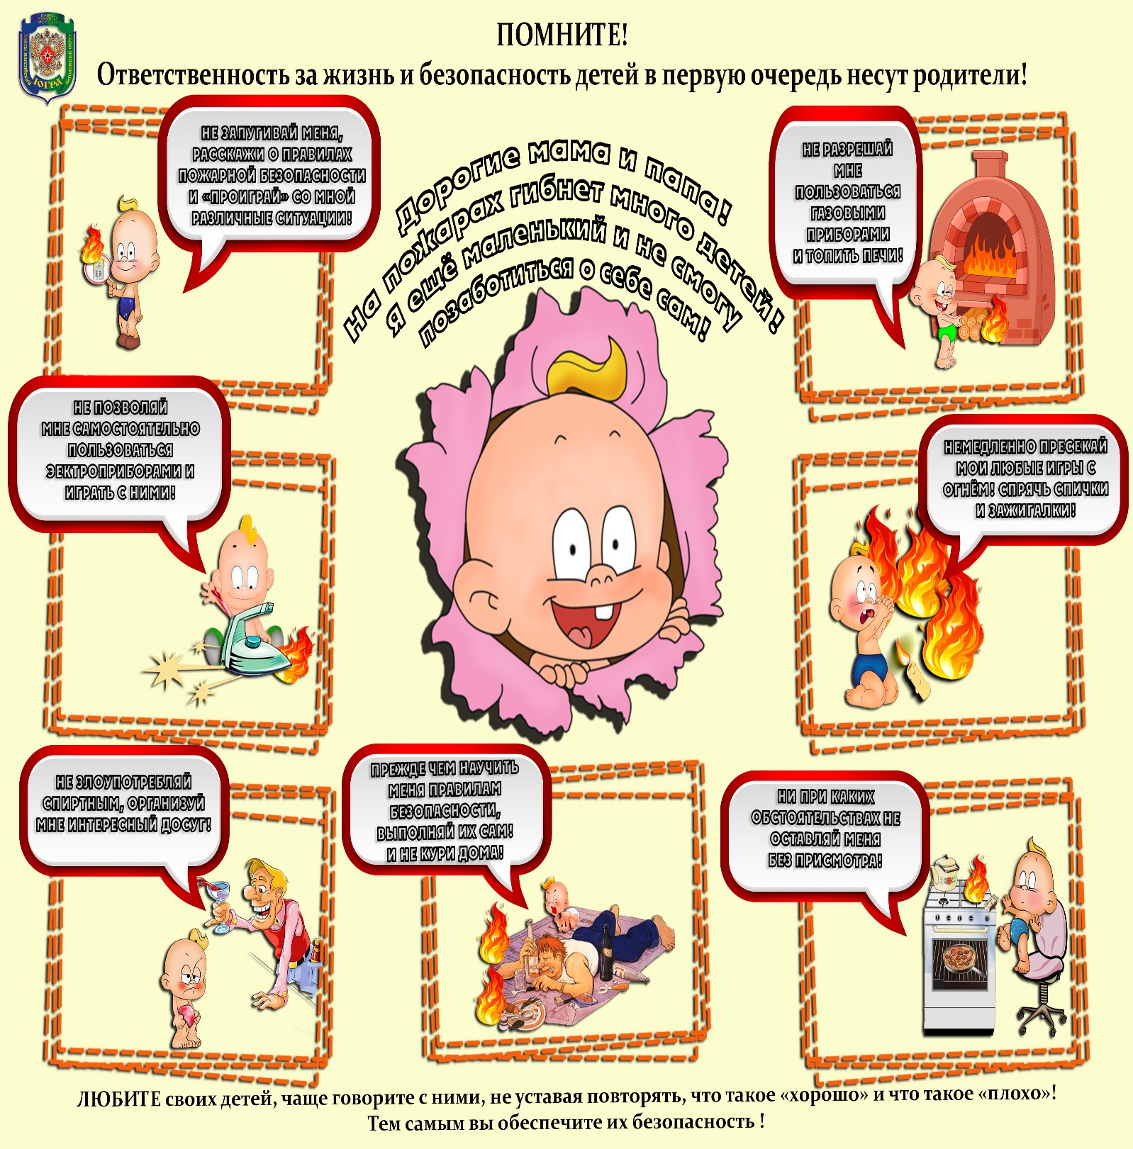

Соучредители газеты «Мухановские вести»: Администрация сельского поселения Муханово
муниципального района Кинель-Черкасский Самарской области,
Собрание представителей сельского поселения Муханово
муниципального района Кинель-Черкасский Самарской области.
Издатель Администрация сельского поселения Муханово
муниципального района Кинель-Черкасский Самарской области
Главный редактор Бурматнова Светлана Викторовна
Адрес редакции: Самарская обл., Кинель-Черкасский р-н, с. Муханово, ул. Школьная, 1В. тел.:2-33-48
Газета выпускается не реже одного раза в месяц.
Газета распространяется бесплатно.
Тираж газеты 110 экз.

